Försäkringsstatistik för Griffon belge, Griffon bruxellois och Petit brabancon
Svenska griffonsektionen har efterfrågat skadestatistik från de djurförsäkringsbolag som finns på den svenska marknaden. Denna data har sedan sammanställts och ska ligga till grund för nya RAS, Rasspecifika avelsstategier.
Försäkringsbolag som valt att dela med sig av sin skadestatistik är Agria Djurförsäkring, Folksam, Sveland och IF Skadeförsäkring. Optimal försäkring har svarat att de inte delar med sig av sådan information. Svedea var nystartade på hund att de inte blivit tillfrågade.
Denna statistik ska ge en bild av i vilken utsträckning griffonen är skadedrabbad och vilka problemområden som finns. Att identifiera diagnoserna/problemområden griffonen är drabbad av är ett första steg för att kunna ta itu med de eventuella hälsoproblem och avla för god hälsa. RAS, Rasspecifika avelsstategierna är ett arbetsverktyg med rekommendationer för avel för god hälsa och grundar sig på fakta från försäkringsstatistiken samt tidigare genomförda hälsoenkät. I RAS räknas griffon bruxellois, griffon belge och petit brabancon som en ras, en anledning till detta är att det förekommer öppna stamböcker. Det är godkänt enligt Svenska kennelklubben (SKK) att para raserna med varandra. I statistiken från Agria Djurförsäkring är de tre raserna ihopslagna, medan övriga försäkringsbolag lämnat statistiken ras för ras. För att få en tydligare sammanställning har statistiken slagits ihop och de tre raserna räknas som en ras. Ingen av de fyra försäkringsbolagen har lämnat ut uppgifter om antal griffoner som finns försäkrade i deras bestånd. Samma hund kan förekomma fler gånger i statistiken, det vi vet är antal skadeutbetalningar dock med undantag för Agrias statistik.
Folksam
Antal skadeutbetalningar för griffon är 447 stycken under den aktuella perioden. Perioden för skadestatistik för griffon bruxellois och petit brabancon är 2010-2014 och statistik för griffon belge är för perioden 2012-2015. Av skadeutbetalningarna är det 102 på griffon belge, 140 stycken på griffon bruxellois och 205 på petit brabancon. Skadestatistiken visar inte hur många skadeutbetalningar som är för liv.

Folksams statistik visar att två skadeutbetalningar är för Syringomyeli under den aktuella perioden.

Sveland
Antal skadeutbetalningar under en perioden 2011-2014 är 189 stycken. Av dessa är 67 skadehändelser på griffon bruxellois, 46 på griffon belge och 76 på petit brabancon. Det är fyra skadeutbetalningar på liv, två på grund av förlossningskomplikation/dystoki, en cuschings syndrom och en vaginalprolaps/vaginalödem.

Det finns ingen skadeutbetalning för Syringomyeli i den aktuella perioden.
IF Skadeförsäkring
Antal skadeutbetalningar för perioden 2009-2014 är totalt 42 stycken. Av dessa skadehändelser är det 19 skadehändelser på griffon belge 20 på griffon bruxellois och 3 stycken som drabbat petit brabancon. Denna data visar inte om det är några skadeutbetalningar på liv.

IF’s skadestatistik visar ingen skadeutbetalning för Syringomyeli under den aktuella perioden.
Agria Djurförsäkring
Samtliga raser finns indelade i 9 premiegrupper hos Agria beroende på skaderisk, där premiegrupp 1 har lägst risk och premiegrupp 9 har högst risk att drabbas av skada. Griffonerna, de tre varianterna, finns i rasgrupp 5 och är då i mitten av spannet.
Detta försäkringsbolag har sammanställt en breed profile med hjälp av Dr Brenda Bonett, där hon analyserat skadestatistik från åren 2016-2011. Där har hon bland annat jämfört skadestatistik hos griffon (alla tre raserna ihop) med övriga hundraser.(Statistiken för övriga raser har summerats). Det går inte att utläsa av statistiken exakt hur många griffoner det baseras på, det är angivet att det är mellan 200 och 500 stycken.
Risken för att griffoner ska behöva uppsöka veterinär är ungefär lika stor som för övriga raser. Tikar är mer benägna att behöva veterinärvård, även om det inte är någon markant skillnad
I diagrammet nedan (som är utformat av Dr Brenda Bonett) syns risken för griffoner att uppsöka veterinär jämfört med andra raser. Den gula linjen markerar risken för övriga raser och de röda staplarna representerar griffoner. Behovet för veterinärvård på grund av ögonproblem är enligt Bonett 2,5 gånger så stor hos griffon jämfört med andra raser. Risken för att uppsöka veterinär på grund av neurologiska problem är enligt Agrias statistik lägre hos griffon än övriga raser, se diagrammet nedan.
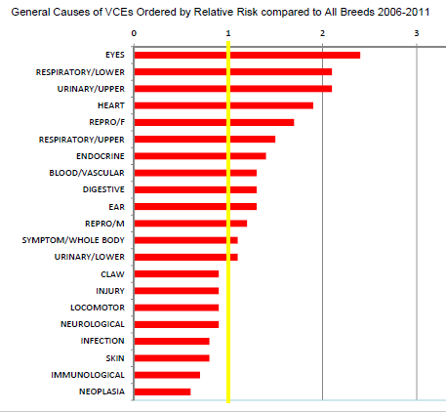

Vanligaste diagnoser hos griffon går att se i diagrammet nedan (även det är utformat av Dr Brenda Bonett) Det är övervägande magproblem därefter otit/öroninflammation och därefter problem med rörelseapparaten.
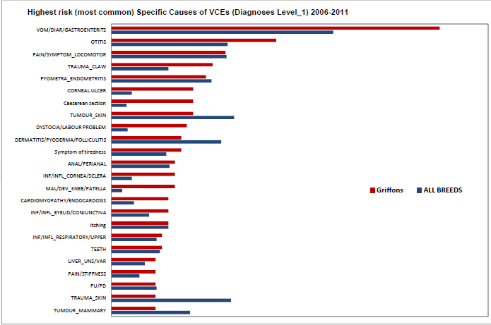
Det finns inget angivet i Agrias statistik om hur många diagnoser/ skadeutbetalningar det varit under perioden. Det går därför inte utifrån statistiken, vi fått till oss, att se hur många skadeutbetalningar syringomyeli eller andra diagnoser under den aktuella perioden.
Om ni har frågor eller funderingar är ni varmt välkomna att höra av er till mig på mail
therese.marang@hotmail.com

